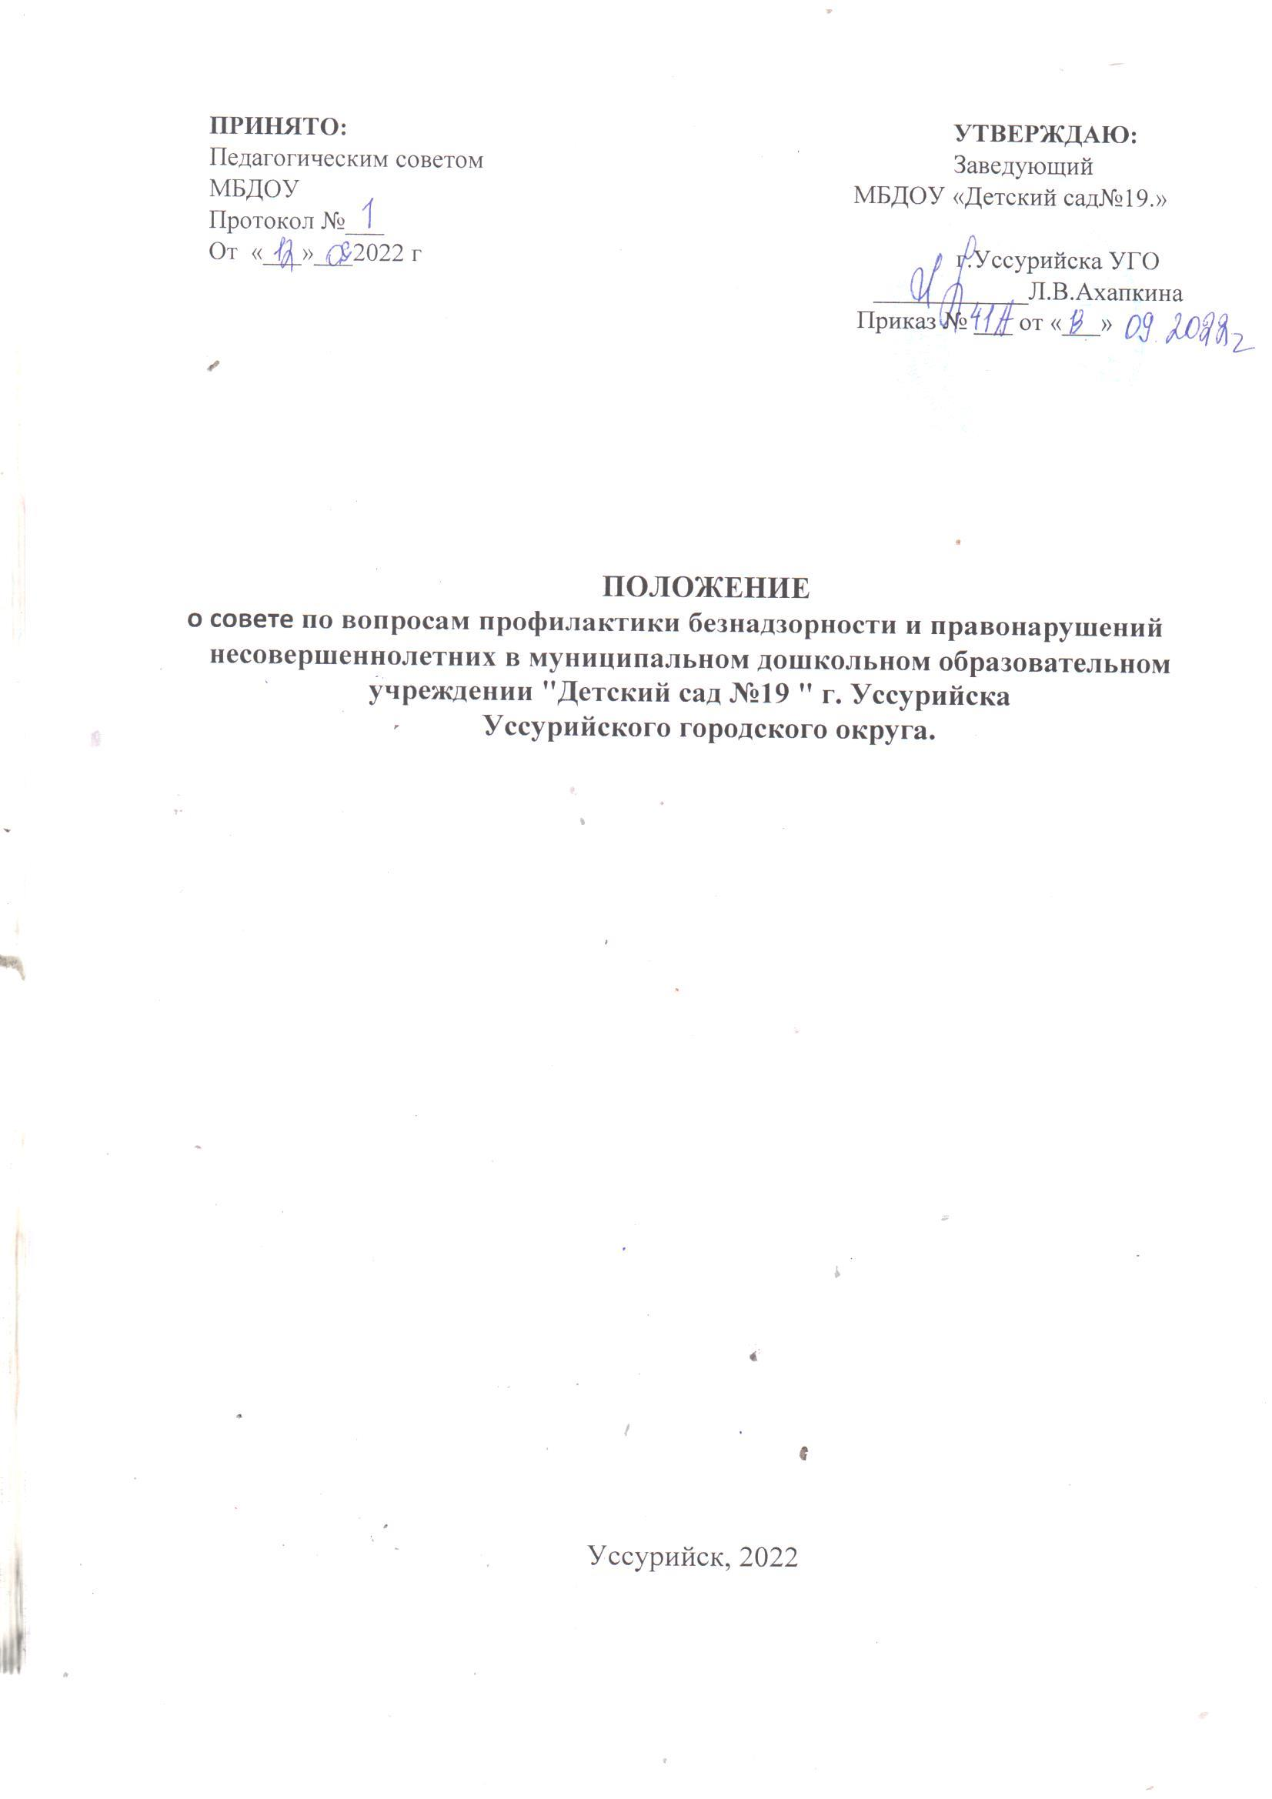

**1.Общие положения**

1.1. Совет по вопросам профилактики безнадзорности и правонарушений несовершеннолетних (далее – Совет) создается для осуществления профилактики безнадзорности и правонарушений несовершеннолетних обучающихся, защиты их прав и законных интересов в муниципальном бюджетном дошкольном образовательном учреждении"  Детский сад №19.»г. Уссурийска  Уссурийского городского округа (далее - Положение) (далее – организация).

1.2. Совет в своей деятельности руководствуется настоящим положением, а также:

а) Конституцией РФ;

б) Семейным кодексом РФ;

в) федеральными законами:

− от 29.12.2012 № 273-ФЗ «Об образовании в Российской Федерации»;

− от 24.07.1998 № 124-ФЗ «Об основных гарантиях прав ребенка в Российской Федерации»;

− от 24.06.1999 (ред. от 14.07.2022)  № 120-ФЗ «Об основах системы профилактики безнадзорности правонарушений несовершеннолетних»;

г) письмом Минобрнауки России от 28.04.2016 № АК-923/07;

д) локальными нормативными актами и уставом организации.

1. **Основные задачи Совета**

2.1. Проведение мер по предупреждению безнадзорности, правонарушений и антиобщественных действий несовершеннолетних, выявление и устранение причин и условий, способствующих этому.

2.2. Организация социально-психологической и педагогической помощи несовершеннолетним с отклонениями в поведении либо несовершеннолетним, имеющим проблемы в обучении, в том числе систематически пропускающим занятия без уважительных причин.

2.3. Разработка системы мер по социально-педагогической реабилитации несовершеннолетних, находящихся в группе риска и социально опасном положении.

2.4. Оказание адресной помощи семьям в обучении и воспитании детей.

1. **Основные функции Совета**

3.1. Диагностическая:

− выявление и анализ причин и условий, способствующих безнадзорности и совершению несовершеннолетними антиобщественных действий;

− определение системы работы с обучающимися, не выполняющими правила внутреннего распорядка обучающихся;

− выработка подходов к организации, осуществлению и оценке инновационной деятельности по профилактике правонарушений

3.2. Организационно-воспитательная:

− организация мероприятий, направленных на выполнение требований Федерального закона от 24.06.1999 № 120-ФЗ «Об основах системы профилактики безнадзорности и правонарушений несовершеннолетних»;

− координация деятельности педагогического коллектива, социальных работников организации по работе с несовершеннолетними и семьями, оказавшимися в социально опасном положении, неуспевающими обучающимися;

− подготовка и проведение совещаний, семинаров, конференций, родительских собраний по проблемам профилактики правонарушений;

− проведение профилактической работы с родителями обучающихся, находящихся в группе риска, систематически не посещающих организацию без уважительных причин и (или) находящихся в социально опасном положении.

1. **Полномочия Совета**

4.1. В рамках деятельности Совет вправе:

4.1.1. Запрашивать у педагогов сведения, необходимые для работы Совета, а также приглашать их для получения информации по рассматриваемым вопросам.

4.1.2. Проверять условия содержания и воспитания детей в семье, если такое полномочие возложили на организацию.

4.1.3. Осуществлять контроль воспитательной работы в группах.

4.1.4. Рассматривать информацию, педагогов по вопросам поведения, успеваемости и посещаемости обучающихся, фактам жестокого обращения с детьми со стороны взрослых.

4.1.5. Вносить предложения по вопросам улучшения воспитательной работы в организации.

4.1.6. Вносить предложения руководителю о списке обучающихся, которые подлежат постановке на внутренний учет.

4.1.7. Информировать от имени организации:

1) орган прокуратуры – о нарушении прав и свобод несовершеннолетних;

2) комиссию по делам несовершеннолетних и защите их прав – о выявленных случаях нарушения прав несовершеннолетних на образование, труд, отдых, жилище и других прав, а также о недостатках в деятельности органов и учреждений, препятствующих предупреждению безнадзорности и правонарушений несовершеннолетних;

3) орган опеки и попечительства – о выявлении несовершеннолетних, оставшихся без попечения родителей или иных законных представителей либо находящихся в обстановке, представляющей угрозу их жизни, здоровью или препятствующей их воспитанию;

4) орган управления социальной защитой населения – о выявлении несовершеннолетних, нуждающихся в помощи государства в связи с безнадзорностью или беспризорностью, а также о выявлении семей, находящихся в социально опасном положении;

5) орган внутренних дел – о выявлении родителей несовершеннолетних или иных их законных представителей и иных лиц, жестоко обращающихся с несовершеннолетними и (или) вовлекающих их в совершение преступления, других противоправных и (или) антиобщественных действий, склоняющих их к суицидальным действиям или совершающих по отношению к ним другие противоправные деяния, а также о несовершеннолетних, в отношении которых совершены противоправные деяния либо которые совершили правонарушение или антиобщественные действия.

* 1. Компетенция Совета определена в соответствии с Федеральным Законом от 24.06.1999 №120-ФЗ «Об основах системы профилактики безнадзорности и правонарушений несовершеннолетних» (с изменениями и дополнениями):
* организация и координирование индивидуальной профилактической работы с обучающимися и их родителями (законными представителями) в соответствии с категориями, установленными ст.5 Федерального закона от 25.06.1999 № 120-ФЗ «Об основах профилактики безнадзорности и правонарушений несовершеннолетних» (с изменениями и дополнениями), при наличии оснований, в соответствии со ст. 6 Федерального закона от 25.06.1999г. № 120-ФЗ «Об основах профилактики безнадзорности и правонарушений несовершеннолетних»;
* оказание социально-психологической и педагогической помощи несовершеннолетним с ограниченными возможностями здоровья и (или) отклонениями в поведении, либо несовершеннолетним, имеющим проблемы в обучении;
* выявление несовершеннолетних, находящихся в социально опасном положении, а также не посещающих или систематически пропускающих по неуважительным причинам занятия в образовательном учреждении, принятие мер по их воспитанию и получению ими общего образования;
* выявление семей, находящихся в социально опасном положении, и оказание им помощи в обучении и воспитании детей;
* обеспечение организации в образовательной организации общедоступных спортивных секций, технических и иных кружков, клубов и привлечение к участию в них несовершеннолетних;
* осуществление мер по реализации программ и методик, направленных на формирование законопослушного поведения несовершеннолетних;
* осуществление контроля исполнения представлений и постановлений муниципальной комиссии по делам несовершеннолетних и защите их прав при администрации города Нижневартовска, решений педагогического совета, психолого-педагогического консилиума и прочих органов и организаций в части, касающейся защиты и соблюдения прав обучающихся;
* рассмотрение и утверждение материалов на обучающегося для представления их в департамент образования, МКДН и ЗП, УМВД, суд и другие, законодательные и общественные организации города по их требованию;
* обеспечение межведомственного взаимодействия между образовательной организацией и органами системы профилактики;
* оказание социально-педагогической помощи родителям (законным представителям) по преодолению проблем воспитания и обучения детей.

4.3. Решения (предложения) Совета профилактики могут носить только профилактический, рекомендательный или предупредительный характер.

1. **Порядок работы Совета**

5.1. Совет создается на общественных началах.

5.2. В состав Совета входят: заместитель заведующего по воспитательно-методической работе, педагог-психолог, социальный педагог, педагогические работники, члены совета родителей (законных представителей).

5.3. Заседания Совета проводятся по мере необходимости, но не реже одного раза в квартал.

5.4. Заседание Совета является правомочным, если на нем присутствует более половины его членов. Решения принимаются простым большинством голосов членов Совета, участвующих в заседании. В случае равенства голосов голос председателя является решающим.

5.5. Председатель совета:

− осуществляет общее руководство работой Совета;

− формирует повестку дня заседаний Совета;

− утверждает планы работы Совета;

− ведет заседание Совета;

− осуществляет иные функции руководства Советом.

5.6. Решение Совета оформляется протоколом, который подписывается председателем и секретарем Совета.

5.7. Совет принимает решения по вопросам, отнесенным к его компетенции.

5.8. Совет рассматривает собранные по делу материалы, выслушивает объяснения несовершеннолетнего обучающегося, его родителей (законных представителей) и после всестороннего рассмотрения обстоятельств дела разрабатывает план работы с обучающимся и перечень необходимых мероприятий.

1. **Заключительные положения**
   1. Настоящее Положение вступает в силу с даты его утверждения руководителем ДОО и действует до принятия нового Положения. Все Приложения к настоящему Положению, а равно изменения и дополнения, являются его неотъемлемыми частями.
   2. Изменения и дополнения, внесенные в настоящее Положение, если иное не установлено, вступают в силу в порядке, предусмотренном для Положения. Изменения и дополнения, внесенные в настоящее Положение, доводятся до сведения указанных в нем лиц не позднее двух недель с момента вступления его в силу.